

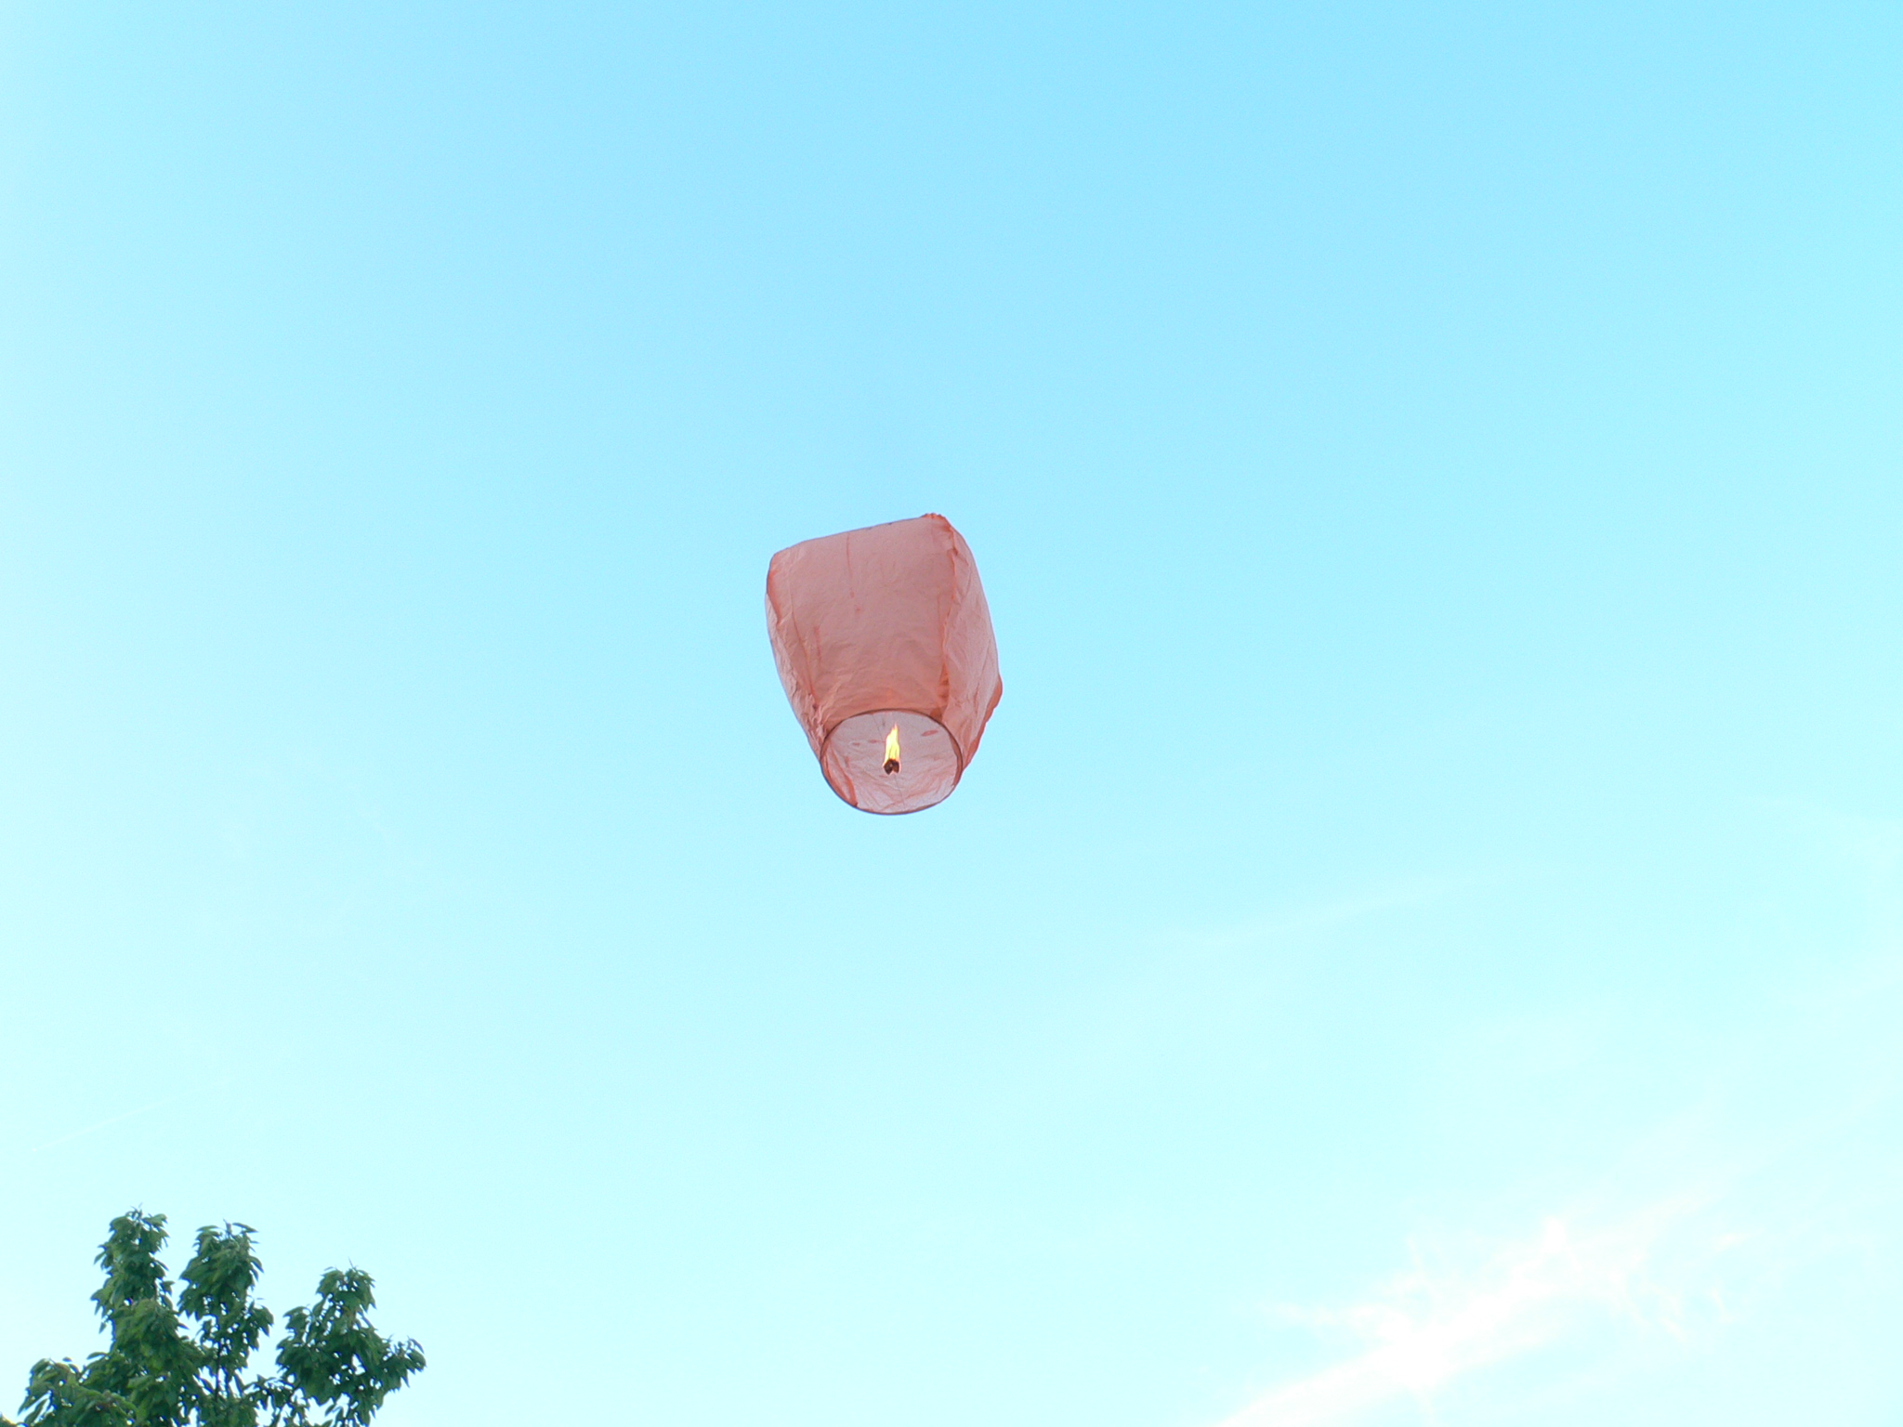

EU I/2 ČJ 6
Mgr. Linda Klimentová
ZŠ Zákupy
Název: Přívlastek shodný a neshodný
Cíl: Procvičit si učivo o PK sh. a nesh.
Čas: 10 minut
Pomůcky: při práci na interaktivní tabuli – pero
Popis aktivity: Žáci mají za úkol z nabídky správně do tabulky zařadit přívlastky shodné a neshodné a do druhé tabulky mají vytvořit z přívlastků shodných neshodné a naopak

Přívlastek shodný a neshodný

Z uvedených příkladů do tabulky správně zařaď druh přívlastku :

přívlastek shodný | přívlastek neshodný

posádka letadla, překvapený učitel, jarní prázdniny, papír na balení, vůně růží, moje kniha, jádro atomu, povidlové buchty, Janin penál, hod diskem

Vytvoř z přívlastků shodných neshodné a naopak :

přívlastek shodný | přívlastek neshodný
zubní kartáček
 | koláče s mákem
 | cesta lesem
zákupští žáci
 | řetízek ze zlata

Pokus se vytvořit k podstatnému jménu jaro pět přívlastků shodných:

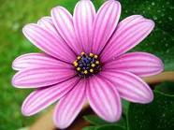 zdroj: google.cz

